**Table of Contents**

Introduction (ou préambule) ……………………………………………………………

Guide de lecture …………………………………………………………………………………...

Présentation des différents acteurs du projet …………………………..

Commenditaire ……………………………………………………………………………………..

Personnel administratif ……………………………………………………………………..

Personnel technique …………………………………………………………………………..

Concepts de base ………………………………………………………………………………..

Contexte ………………………………………………………………………………………………….

Historique ……………………………………………………………………………………………...

Description de la demande ……………………………………………………………...

Les objectifs …………………………………………………………………………………………..

**Interface web de notation des startups candidates à IGN*fab***

Composition du groupe : Prashan Roche Gerald Pathmarajah, Lara Nassim, Camille Paoletti, Bineta Diallo.

**I/ Introduction**

Le cahier des charges décrit précisément les besoins auxquels les étudiants participants aux projet doivent répondre, et organise la relation entre les différents acteurs tout au long du projet. Il sera modifié tout le long et aura pour objectif de décrires les tâches et les avancements à effectuer au sein du groupe .

**II/ Guide de lecture**

**A faire plus tard**

**III/ Concept de base et contexte**

L’IGNfab, soit l’incubateur d’IGN doit procéder régulièrement à des opérations de notation de startups sur la base de dossiers de candidature. Ces dossiers sont évalués sur des critères techniques et commerciaux par différents profils de jurés travaillant à l’IGN ou chez des partenaires externes. Cette notation constitue un élément essentiel de la présélection des dossiers de candidatures des startups.

**IV/ Description de la demande**

Premièrement, mettre en place des interfaces qui seront accessibles pour 3 différents jurys :

* Les personnels de l’IGN qui notent tous les dossiers soit sur les critères commerciaux (marché + société) uniquement, soit sur les critères techniques uniquement ou soit sur l’ensemble des critères
* Les personnels de Cap Digital qui notent tous les dossiers des critères commerciaux (marché + société)
* Les personnels de sociétés / externes partenaires de l’IGN qui ne notent que certains dossiers soit sur les critères commerciaux (marché + société) uniquement, soit sur les critères techniques uniquement ou soit sur l’ensemble des critères

Un tableau de correspondance est défini lors de chaque appel à projet pour connaître qui note quel dossier (Cf. fichier Correspondance-Candidatures IGNFab 2017). Une interface pour générer ce tableau est nécessaire au sein de la future application.

Tous les fichiers de notation et les dossiers de candidature sont organisés actuellement sur owncloud. Une arborescence structurée est organisée pour répartir tous les fichiers et les accès. Une gestion des droits via des groupes permet de gérer les accès en lecture aux candidatures et en écriture pour le dépôt des grilles de notation remplies par les jurés.

Pour la gestion des dossiers, nous ferons en sorte de respecter dans le cadre du projet l’arborescence ci dessous :

AAP1_IGNFAB

AAP2_IGNFAB

AAP3_IGNFAB

AAP4_IGNFAB

CANDIDATURES_APP4

01_STARTUP3 dossier contenant les documents de la startup3

02_STARTUP31 dossier contenant les documents de la startup31

….

34_STARTUP27 dossier contenant les documents de la startup27

NOTATIONS_APP4

NOTATION_IGNFAB-TECH1

01_STARTUP3 dossier contenant la notation de TECH1

02_STARTUP31 dossier contenant la notation de TECH1 ….

34_STARTUP27 dossier contenant la notation de TECH1

NOTATION_IGNFAB-TECH2

01_STARTUP3 dossier contenant la notation de TECH2

02_STARTUP31 dossier contenant la notation de TECH2 ….

34_STARTUP27 dossier contenant la notation de TECH2

…

NOTATION_IGNFAB-MK1

01_STARTUP3 dossier contenant la notation de MK1

02_STARTUP31 dossier contenant la notation de MK1 ….

34_STARTUP27 dossier contenant la notation de MK1

NOTATION_IGNFAB-MK2

01_STARTUP3 dossier contenant la notation de MK2

02_STARTUP31 dossier contenant la notation de MK2 ….

34_STARTUP27 dossier contenant la notation de MK2

* **Historique**

Lors d’un appel à projet IGN*fab*, un nombre variable de dossiers (fournis au format PDF et Excel) de candidatures de startups sont reçus via un formulaire en ligne (la problématique de ce formulaire en ligne ne sera pas abordée dans ce sujet). Après réception de ces dossiers, les candidatures sont classées suivant la thématique abordée par la proposition. Un numéro est affecté à chaque candidature sur la base de ce classement. Commence alors la session de notation de ces startups pour leur préselection. C’est l’ensemble de ces opérations de notation et classement que l’on souhaite traiter dans une interface web adaptée.

Les critères de notation des startups sont de 3 types : techniques, liés au marché, liés à la société candidate. Pour chaque critère est attendu de la part du juré une note (obligatoire) et un commentaire (facultatif).

Les notes possibles pour chaque critère sont de 1, 2 4 ou 5 (note 3 interdite). Actuellement, toutes ces notations sont saisies par le biais de feuilles excels fournies en pièces jointes de ce document (Grille_analyse_IGN_Technique (1 seul onglet), Grille_analyse_IGN_Marche (2 onglets), Grille_analyse_Capdigital (2 onglets), Grille_analyse_partenaire avec 2 onglets).

**V/ Présentation des différents acteurs pour le projet**

Plus tard

**VI/ Objectifs du projet et fonctionnalités**

* Mise en place des Grilles :

*Grille technique + marketing pour chaque jury

*Grille des correspondances

* Mise en place des interfaces :

*Interface permettant à l’administrateur d’accéder à toutes les formulaires

...

**a revoir + préciser !!!**

**VII/ État de l’art**

**a voir**

**VIII/ Contraintes de délais**

**IX/ Présentation du produit**

* **Maquettes**

Modèles de grille d’évaluation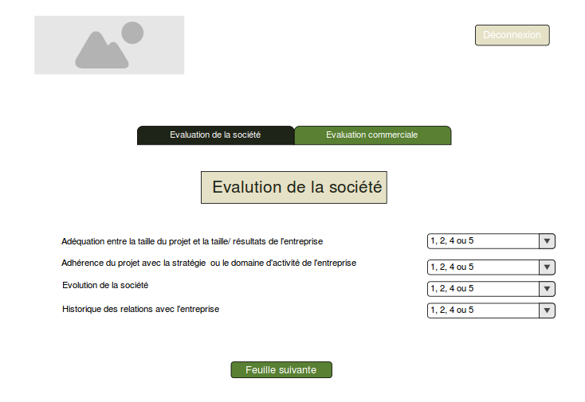

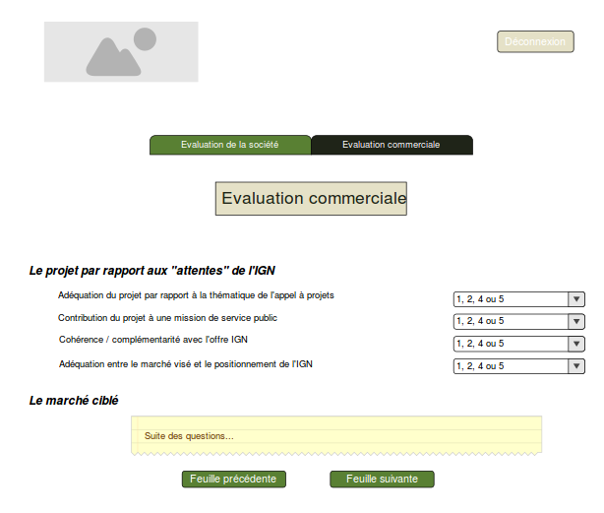

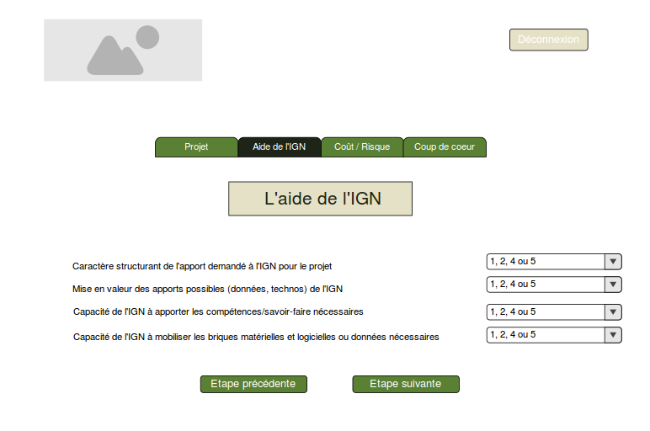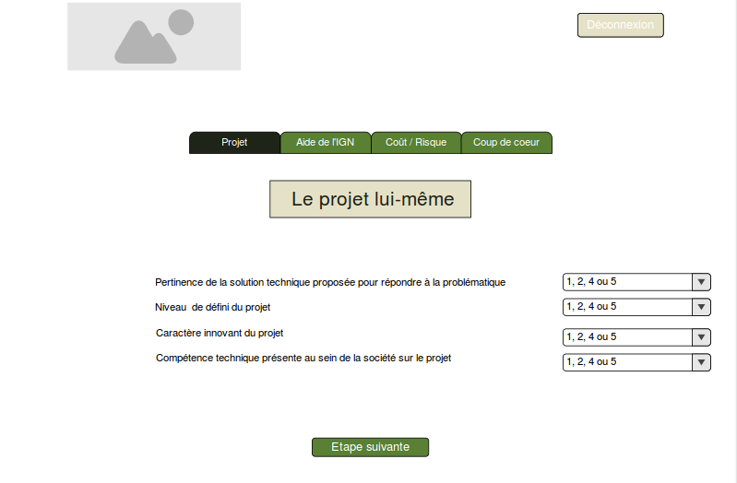

* **Modèle conceptuel de données**
* **Modèle physique de données**
* **Dictionnaire de données**

**X/ Répartition des tâches**

* **lien Trello (pour les membres) + gitHub :**

* + [**https://trello.com/invite/b/y2WqOBSs/c636321eafde9e1549a6f1f1e3665e60/ign**](https://trello.com/invite/b/y2WqOBSs/c636321eafde9e1549a6f1f1e3665e60/ign)
* **Diagramme de Gantt**

**SEMAINE 1**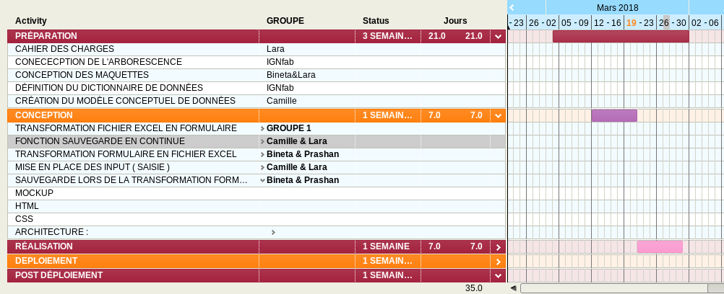

**SEMAINE 2**